CÔ GIÁO TRẺ YÊU NGHỀ - THƯƠNG NGƯỜI

Sinh thời, Chủ tịch Hồ Chí Minh luôn nêu cao vai trò và vị trí của giáo dục, đối với thanh thiếu niên cũng luôn khuyến khích những tấm lòng nhân ái, “thương người như thể thương thân”. Cho đến ngày nay đã có rất nhiều tấm gương tấm gương người tốt việc tốt học tập và làm theo lời Bác trên khắp cả nước. Tất cả mọi người đều muốn đóng góp một phần công sức, trí tuệ của mình vào sự nghiệp xây dựng đất nước Việt Nam ngày càng giàu mạnh và phát triển. Trong đó phải kể đến những thầy giáo, cô giáo mang trên mình sứ mệnh trồng người, những người không quản nhọc nhằn, vất vả vì đàn em thân yêu. Tôi muốn nói đến một người như thế, một tấm gương học tập và làm theo lời Bác. Đó chính là người đồng nghiệp của tôi, cô giáo Hoàng Thị Thu Hiền, Giáo viên Tiếng Anh, hiện đang công tác tại trường Trung học cơ sở Việt Hưng.
Cô giáo Hoàng Thị Thu Hiền – 1 cô giáo nhỏ nhắn nhưng tấm lòng của cô thì luôn rộng lớn. Những năm tháng đứng lớp, cô luôn là một cô giáo nhiệt huyết, hết mình trong giảng dạy để dìu dắt nhiều lứa học sinh qua sông với kết quả tuyệt vời. Với trình độ Thạc sĩ chuyên ngành Lí luận và Phương pháp giảng dạy Tiếng Anh, cô luôn áp dụng những kiến thức mới, những phương pháp học tập hiệu quả trong giảng dạy đối với học sinh. Không ít lứa học sinh của cô đỗ vào những trường THPT với điểm số gần như tuyệt đối. Không chỉ vậy, cô luôn quan tâm sát sao học sinh, giúp đỡ những em học sinh có hoàn cảnh khó khăn, có những em học sinh được cô tặng quà, tặng sách vở, tặng đồ dùng học tập để động viên các em cố gắng vươn lên vượt qua hoàn cảnh. Cô Hiền cũng luôn là nhịp cầu nối giúp những mạnh thường quân giúp đỡ được những mảnh đời bất hạnh, khó khăn. Cũng không ít lần cô đứng ra kêu gọi quyên góp ủng hộ mặc cho sự ngăn cản của những người xung quanh, bởi bản thân cô luôn tâm niệm “cho đi là còn mãi”, “thương người như thể thương thân”.
Nhiều lần kết hợp cùng tiểu học Giang Biên, cô Hiền cũng tham gia rất nhiều hoạt động quyên góp, ủng hộ cho các vùng bão lũ, những trường học vùng cao, những trung tâm chăm sóc trẻ khuyết tật hay những mảnh đời éo le mắc HIV. Chưa một lần tôi thấy sự ngần ngại trong ánh mắt cô khi nghe có hoản cảnh khó khăn hay những chương trình quyên góp ủng hộ các vùng gặp thiên tai; trong ánh mắt, trong con người và tâm trí ấy luôn thể hiện hai từ “sẵn sàng”. Cô luôn sẵn sàng tham gia, sẵn sàng đứng ra kêu gọi, sẵn sàng đi tiếp nhận, sẵn sàng đi đến tận nơi để trao những món quà chan chứa tình cảm đó. Nhiều khi chúng tôi đi cùng đoàn còn tự hỏi nhau: “cô gái nhỏ bé đó lấy sức lực ở đâu để nhiệt huyết hăng say, để luôn lăn xả, để dẹp hết mọi việc sang một bên mà đến với những mảnh đời bất hạnh, những vùng đất khó khăn đó. Mỗi lần vậy cô gái ấy đều cười một cách nhẹ nhàng trả lời rằng “mình thương người ta cũng chính là thương lấy mình”. Không dưới ba lần tôi thấy cô ấy xem tin tức trên các trang mạng xã hội về những em bé bị bệnh bẩm sinh đang phải chống chọi với tử thần mà lấy tay quệt đi nước mắt.
Trong công tác giảng dạy, cô luôn được đồng nghiệp yêu mến, được lãnh đạo trân trọng; trong công tác xã hội, cô luôn được các nhà hảo tâm, các mạnh thường quân dành cho sự ưu tiên mỗi khi thấy cô gọi đến hoặc thông báo kêu gọi hỗ trợ, bởi họ biết rằng cô thật sự có tấm lòng nhân hậu và thương người.
Hi vọng rằng, cô giáo Hoàng Thị Thu Hiền sẽ mãi giữ được ngọn lửa của sự say mê, nhiệt tình, sáng tạo, là người thắp lửa cho những đam mê tìm tòi cho các thế hệ học sinh, là người nâng đỡ những mảnh đời bất hạnh, những vùng đất khó khăn.
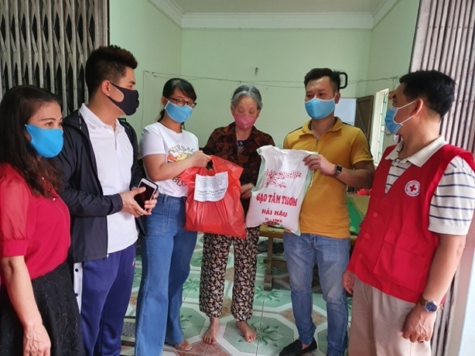 | 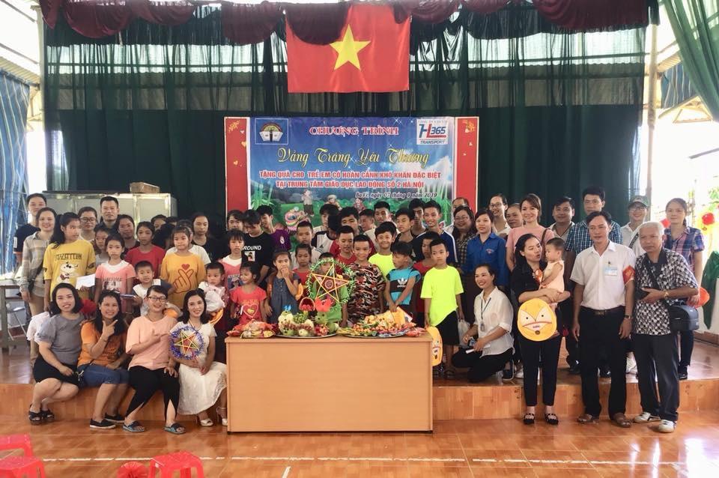
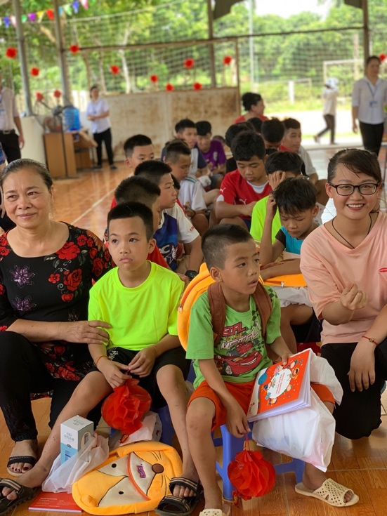 | 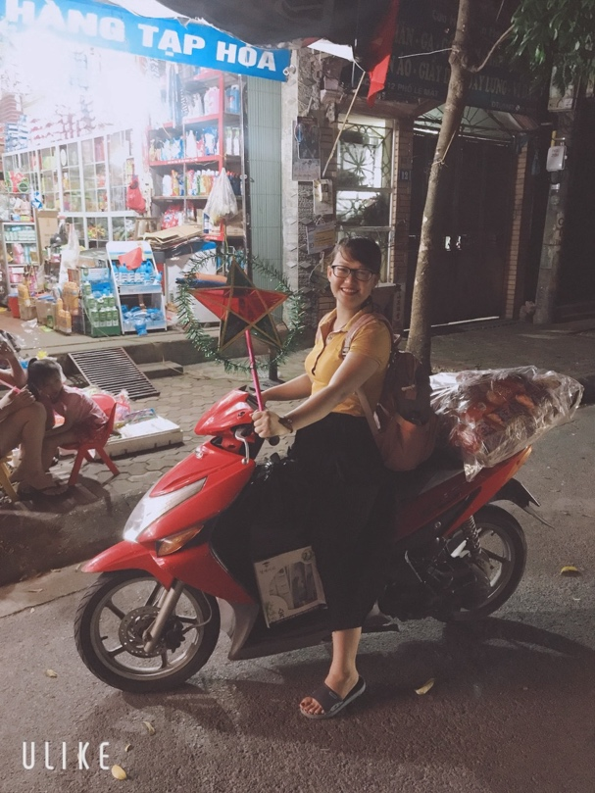
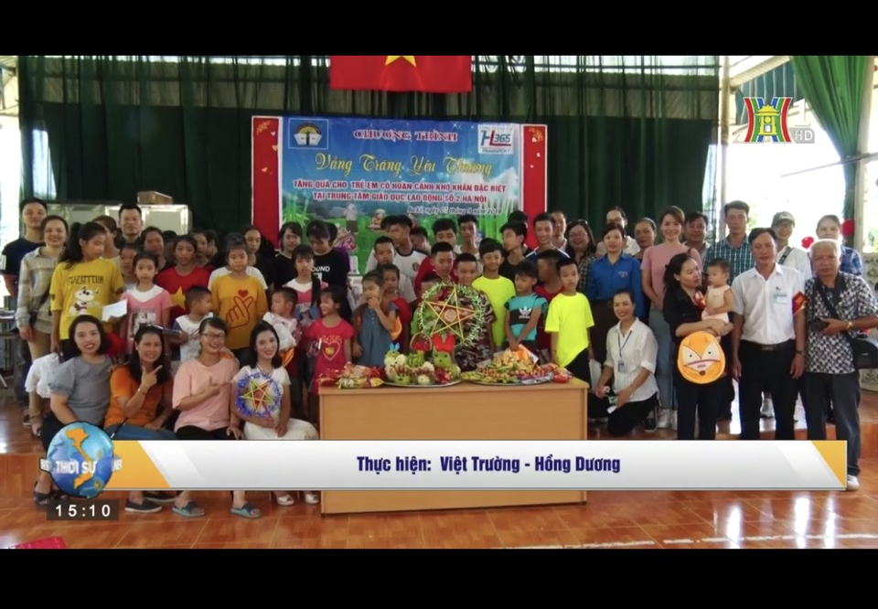 | 